

Fundacja Avalon
biuroprasowe.fundacjaavalon.pl

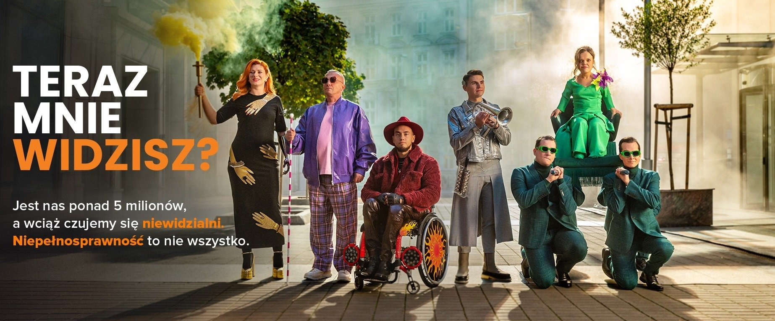

Są miliony powodów, by otworzyć oczy! Trwa najnowsza kampania „Teraz mnie widzisz?” Fundacji Avalon.

2023-12-20

Fundacja Avalon pragnie świata bez barier, w którym osoby z niepełnosprawnościami są aktywne w każdej sferze życia i mają szansę na realizację swoich planów oraz ambicji. Dlatego, już po raz szósty, w ogólnopolskiej kampanii społecznej głośno mówią osoby z niepełnosprawnościami i pokazują, że niepełnosprawność to nie wszystko. Bohaterowie reprezentujący ponad 5 milionów OzN żyjących w Polsce, mówią wprost, że „często czują się po prostu niewidoczni i muszą bardzo mocno, wyraźnie i głośno akcentować swoją osobowość, by zostać zauważonymi.” Nowa kampania Fundacji Avalon przekornie pyta odbiorcę, czy „Teraz mnie widzisz?” i odpowiada na najważniejsze pytania, dotyczące niewidoczności osób z niepełnosprawnościami w Polsce.

Kampania „Teraz mnie widzisz?” oddaje głos 5 milionom osób z różnymi rodzajami niepełnosprawności i skupia się na ich perspektywie. Daje możliwość mówienia we własnym imieniu, samorzecznictwa w sprawie swoich potrzeb i uczuć. Pokazuje, jak naprawdę widzimy niepełnosprawność i daje proste rozwiązania, czy i jak powinniśmy ją widzieć. Nie mając na co dzień kontaktu z osobami doświadczającymi niepełnosprawności, często nie wiemy, jak się zachować, unikamy więc kontaktu. Co więcej, w pierwszej kolejności widzimy oznaki niepełnosprawności i kierujemy nasze myśli ku niej.

Youtube
https://youtube.com/embed/tXTWu8o7jHo

„Często większym problemem osób z niepełnosprawnościami, nie jest ich niepełnosprawność, a ich niewidzialność! Zależy nam na zmianie postrzegania niepełnosprawności przez społeczeństwo, ale także przez same osoby z niepełnosprawnościami. Ten manifest kierujemy do całego społeczeństwa, dlatego, że chcemy świata bez barier!”.
- mówi Sebastian Luty, Prezes Fundacji Avalon

Pomysł na kampanię wyrósł z doświadczeń samych osób z niepełnosprawnościami. Bo kto najlepiej będzie mówił w ich imieniu, jak nie oni sami? A ich doświadczenia są bardzo różne, choć mają kilka wspólnych mianowników, między innymi to, że ludzie w pierwszej kolejności, zazwyczaj, skupiają się na ich niepełnosprawności, zaś człowiek jej doświadczający, usuwa się w cień, stając się niewidzialnym.

„Stworzyliśmy tę kampanię, bo mamy ponad 5 milionów powodów, by dać głos tym, którzy czują się niewidzialni. Dlatego nasza nowa kampania zaskakuje przede wszystkim formą, ale dzięki niej również przekazem. Pokazuje niepełnosprawność inaczej niż zwykle, niż widzimy ją przez okulary stereotypów. Wysmakowane kadry i nietypowe kreacje odwracają uwagę, od niepełnosprawności. Pokazują, jak wiele nasi bohaterowie muszą zrobić, by być zauważonym nie poprzez wózek, niskorosłość, protezę ręki, czy białą laskę, a swoją osobowość, umiejętności, podmiotowość. Do kampanii zaprosiliśmy też osoby w spektrum autyzmu by opowiedzieć o tym, czego z kolei nie widać, od razu oraz osobę Głuchą, która braku słuchu nie postrzega jako niepełnosprawności. NIepełnosprawność to złożony temat, nieoczywisty. Mamy jednak tendencję do zamykania go w stereotypach. W takim wydaniu bohaterowie kampanii zadziornie zwracają uwagę widza mówiąc „Teraz mnie widzisz?”.”
- mówi Helena Szczuka, Kierowniczka Działu Komunikacji i Promocji Fundacji Avalon.

Kampania promuje ideę inkluzywnego, swobodnego społeczeństwa, w którym zauważony powinien być każdy i gdzie każdy może realizować swoje ambicje i plany na równych zasadach – w przestrzeni publicznej, zawodowej i społecznej.

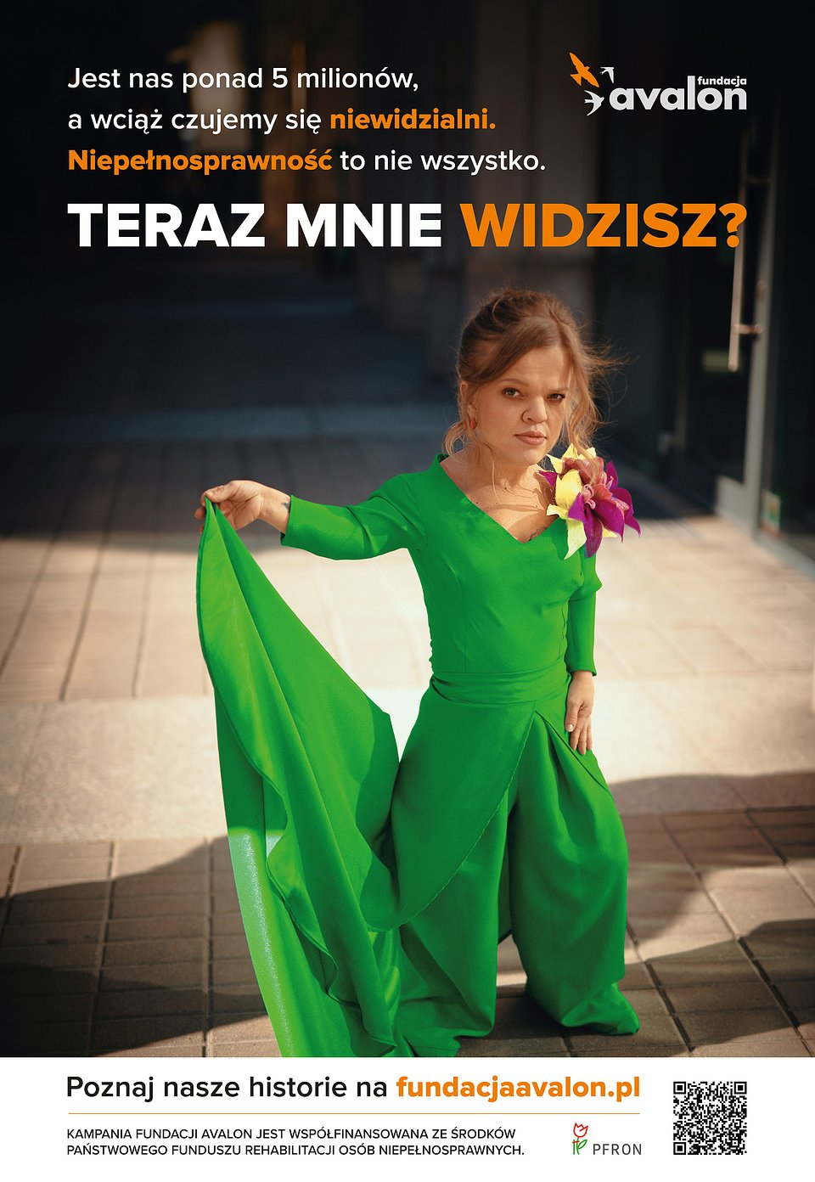

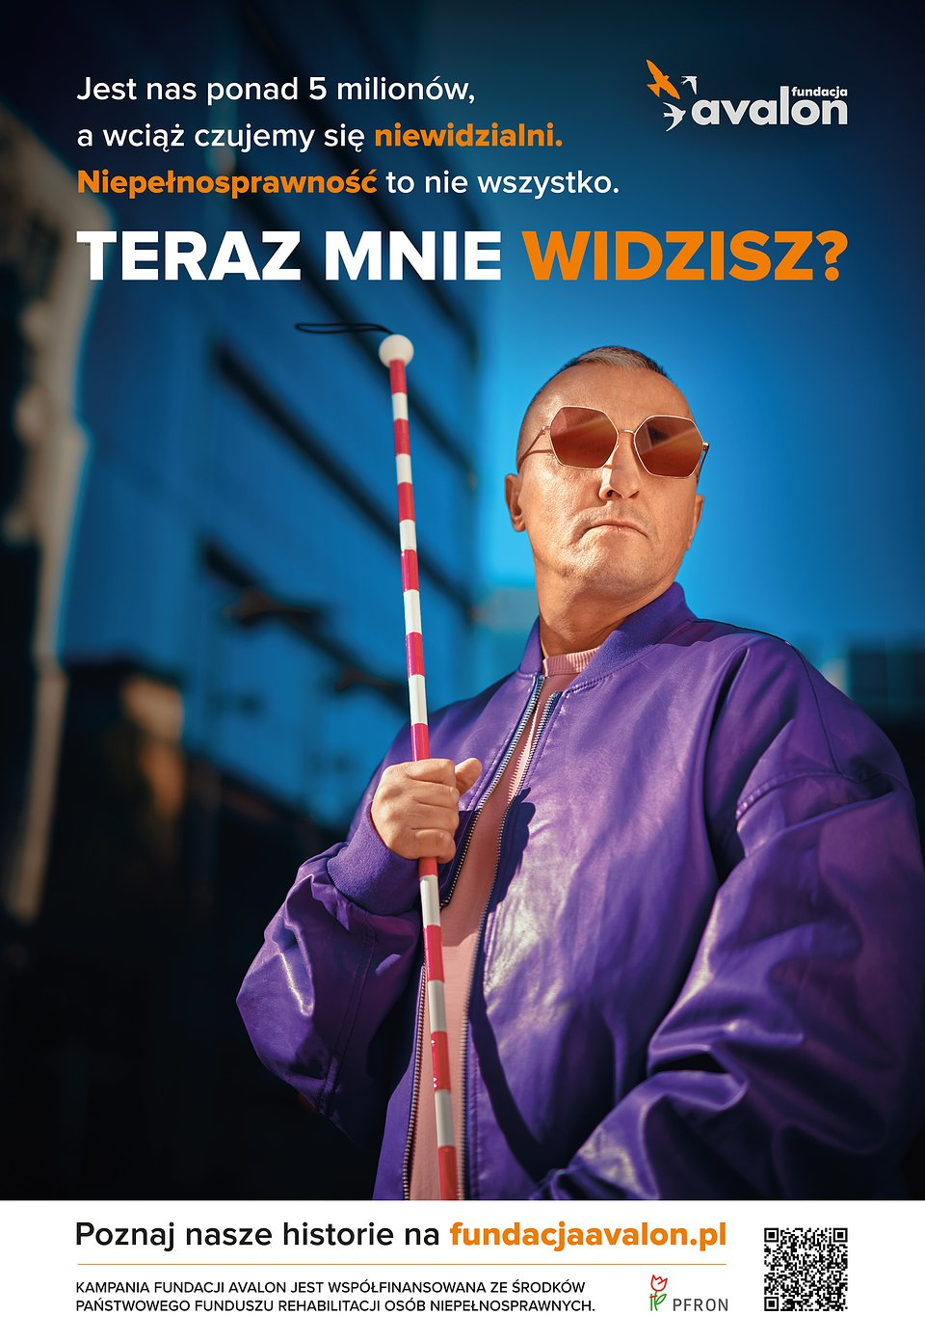

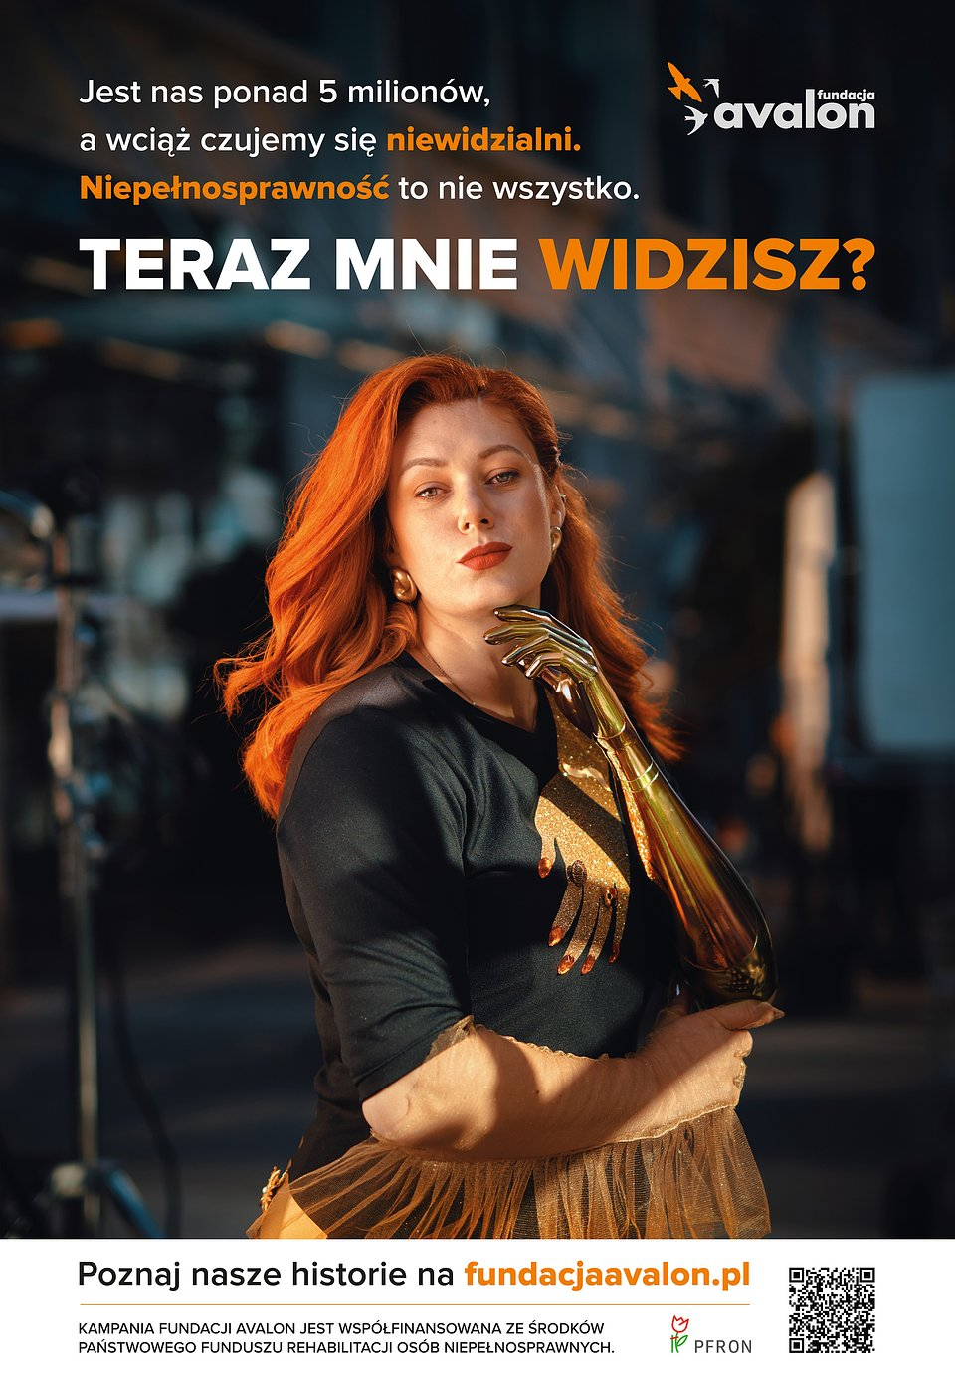

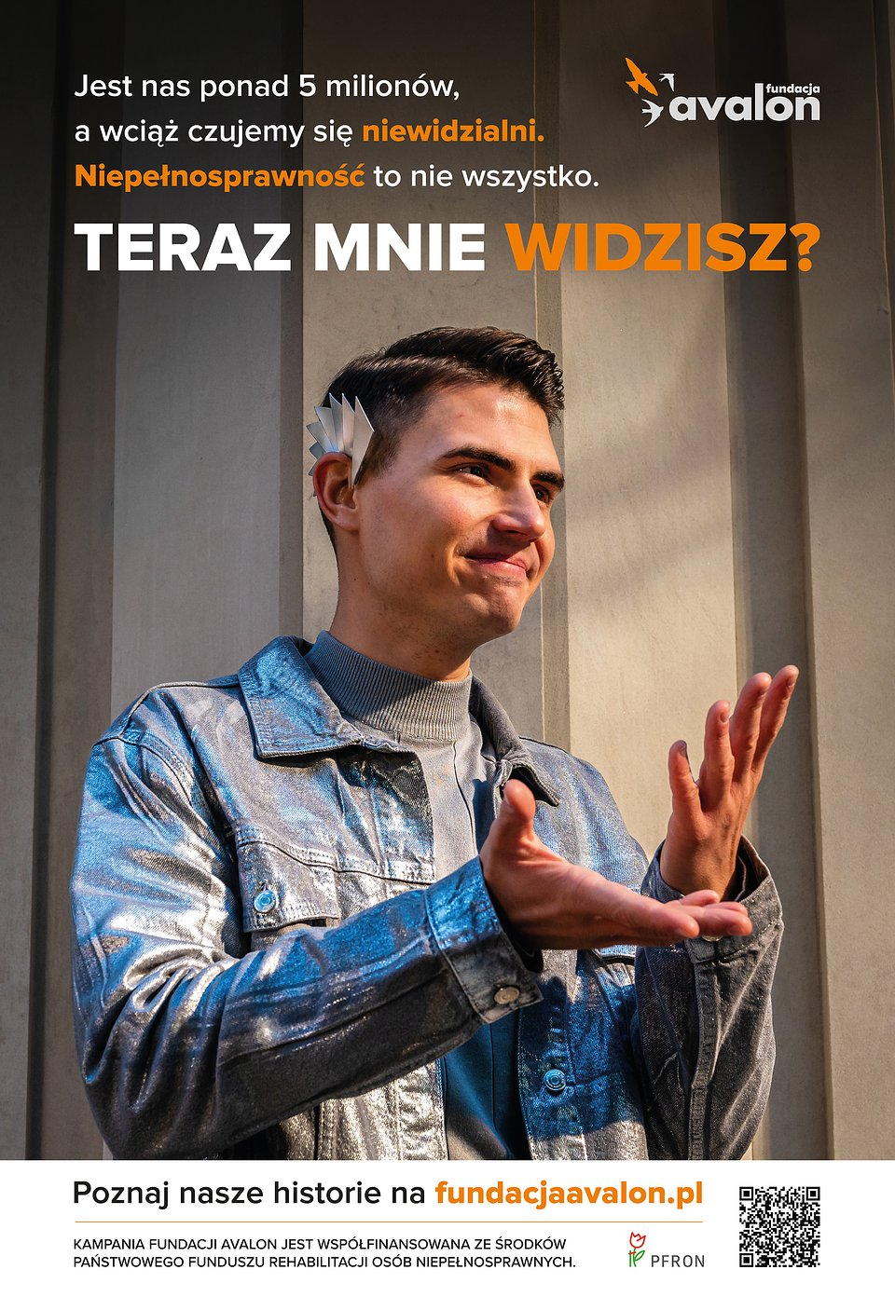



Bohaterowie - samorzecznicy kampanii

W rzeczywistości, tylko wsłuchując się w głosy osób z niepełnosprawnościami i skupiając na ich perspektywie, możemy zobaczyć prawdziwe potrzeby i odczucia. Tę perspektywę w jasny sposób pokazuje kampania „Teraz mnie widzisz?”, dając odbiorcom mocne podstawy do zmiany sposobu patrzenia na niepełnosprawność. Każda osoba z niepełnosprawnością niesie ze sobą osobną historię, historię zmagania się z barierami otaczającego świata.

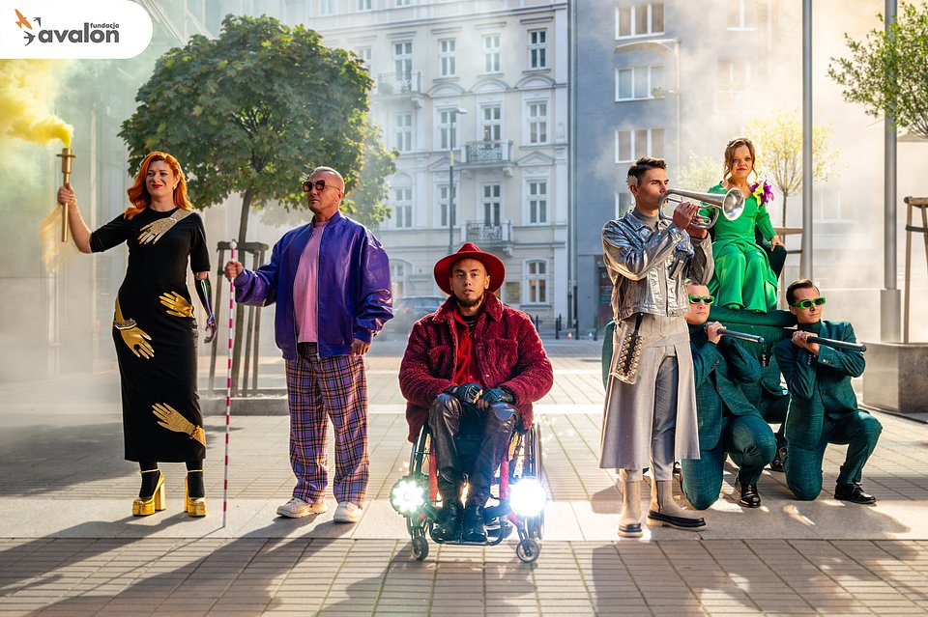

Fundacja zaprosiła do projektu 14 osób w różnym wieku, z różnymi rodzajami niepełnosprawności, by ukazać jak najszersze spektrum tematu: pięć do kolorowego i szalonego spotu głównego oraz dziewięć kolejnych, które w prostym przekazie filmowym dzielą się własną refleksją na temat niepełnosprawności i niezauważalności. „Myślę, że jeżeli chodzi o osoby z niepełnosprawnością, to największym paradoksem jest to, że często bywamy niewidzialni, w tym, że jesteśmy najbardziej widzialni przez tę właśnie naszą niepełnosprawność.” - podkreśla Mariusz Kędzierski, jeden z bohaterów kampanii i dodaje: „Na ulicy na każdego z nas przechodzień zwróci uwagę jako na pierwszego. Natomiast, nasze potrzeby często są lekceważone i właśnie niezauważalne.” Publikowane w ramach kampanii nagrania uświadamiają skalę problemu konfrontując odbiorcę z nieuświadomionymi barierami, które jako społeczeństwo budujemy. Potwierdzają to słowa kolejnej bohaterki Julii Kleczyńskiej. „Odkąd się urodziłam, czuję się niewidzialna i nie chcę niczego innego niż normalnego traktowania, a nie rozpatrywania mnie przez pryzmat niepełnosprawności.” Z kolei, Barbara Frączak zwraca natomiast uwagę na obojętność, z którą się spotyka: „Wydaje mi się, że część społeczeństwa po prostu się nas boi i nie wie, jak się zachować. Przede wszystkim, nie bójcie się nas. Podchodźcie, pytajcie.”.

Bohaterowie kampanii opowiadają o swoim życiu, sytuacjach, czasem zabawnych a czasem smutnych, o postrzeganiu swojej niepełnosprawności i tym jak każdy z nas może pomóc w przełamywaniu społecznych barier.

Anna Dzieduszycka

Aleksandra Szkólska

Filip Gałązka

Alan Surajewski

Julia Kleczyńska

Barbara Frączak

Bartosz Matusiewicz

Bartosz Kloch

Jan Makowski

Mariusz Kędzierski

Piotr Lewandowski i Marta Rogala

Sebastian Grzywacz

Viktoria Gałecka

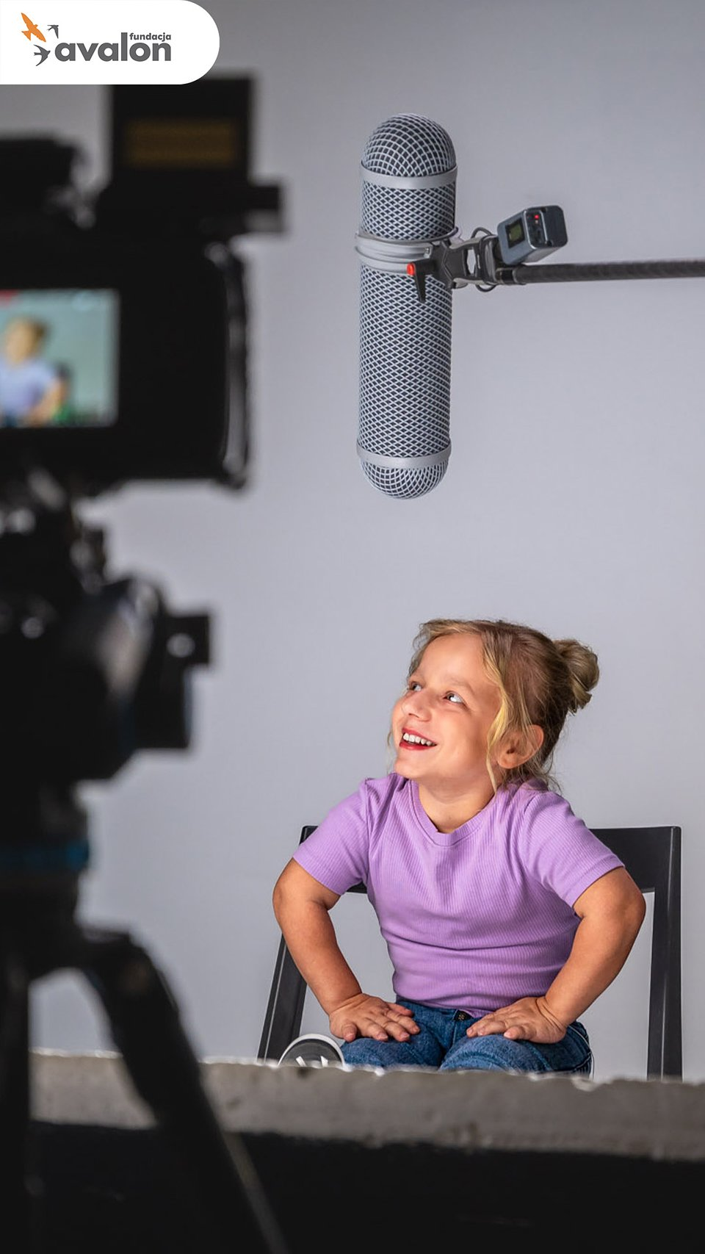



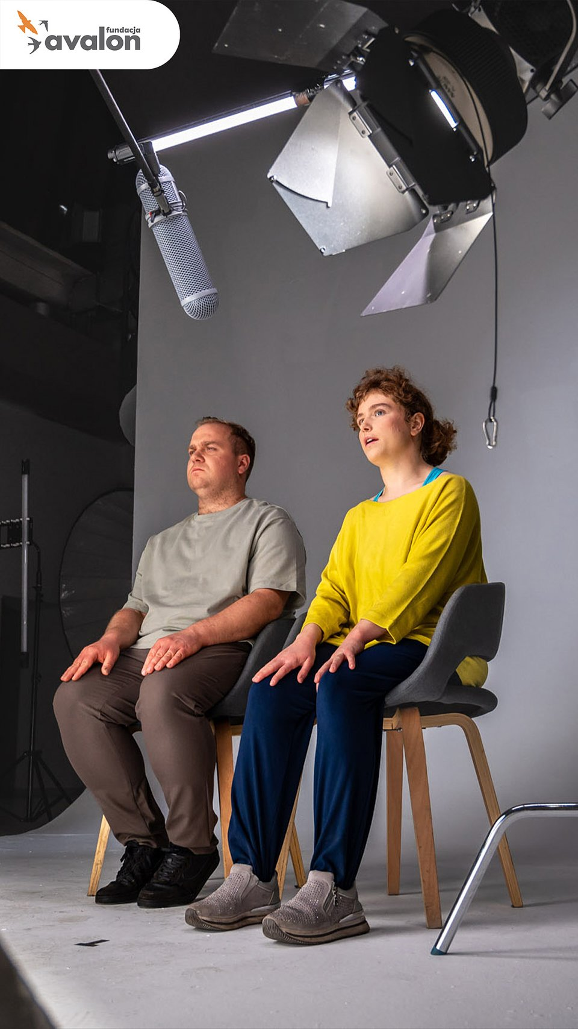

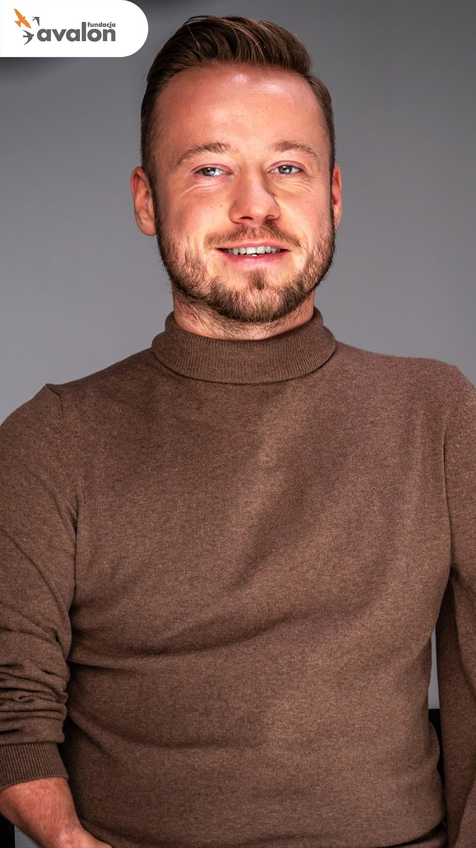

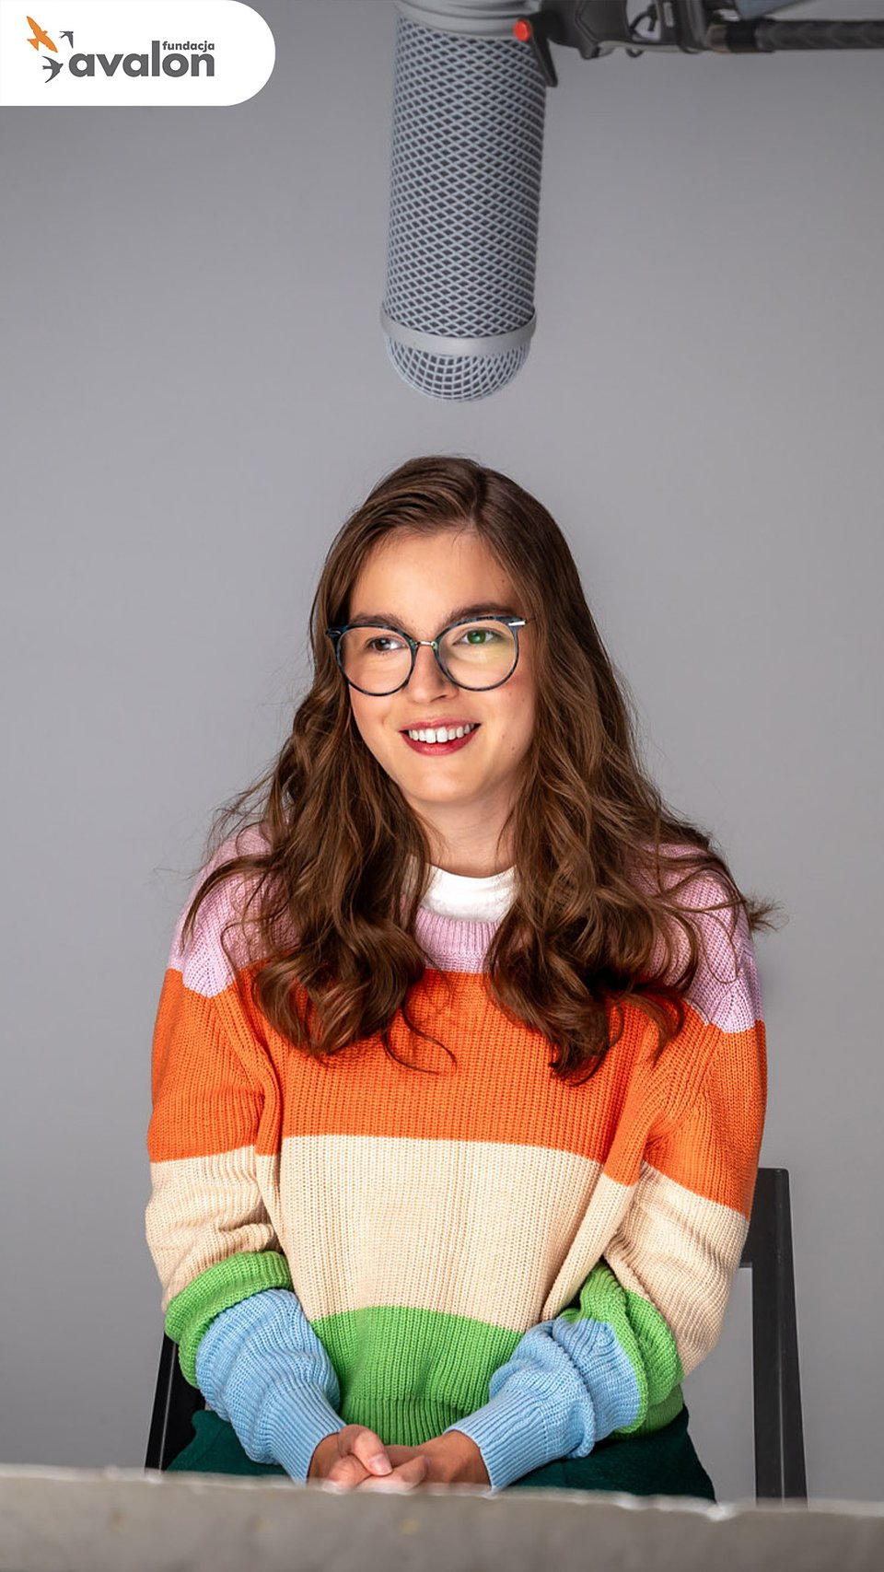

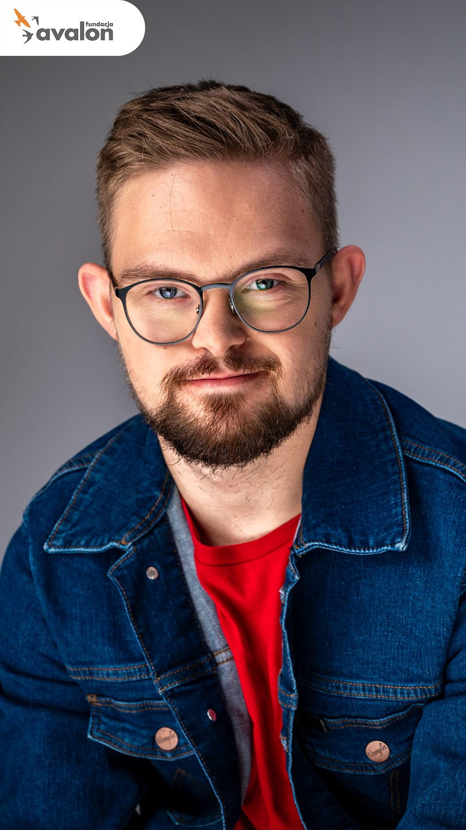

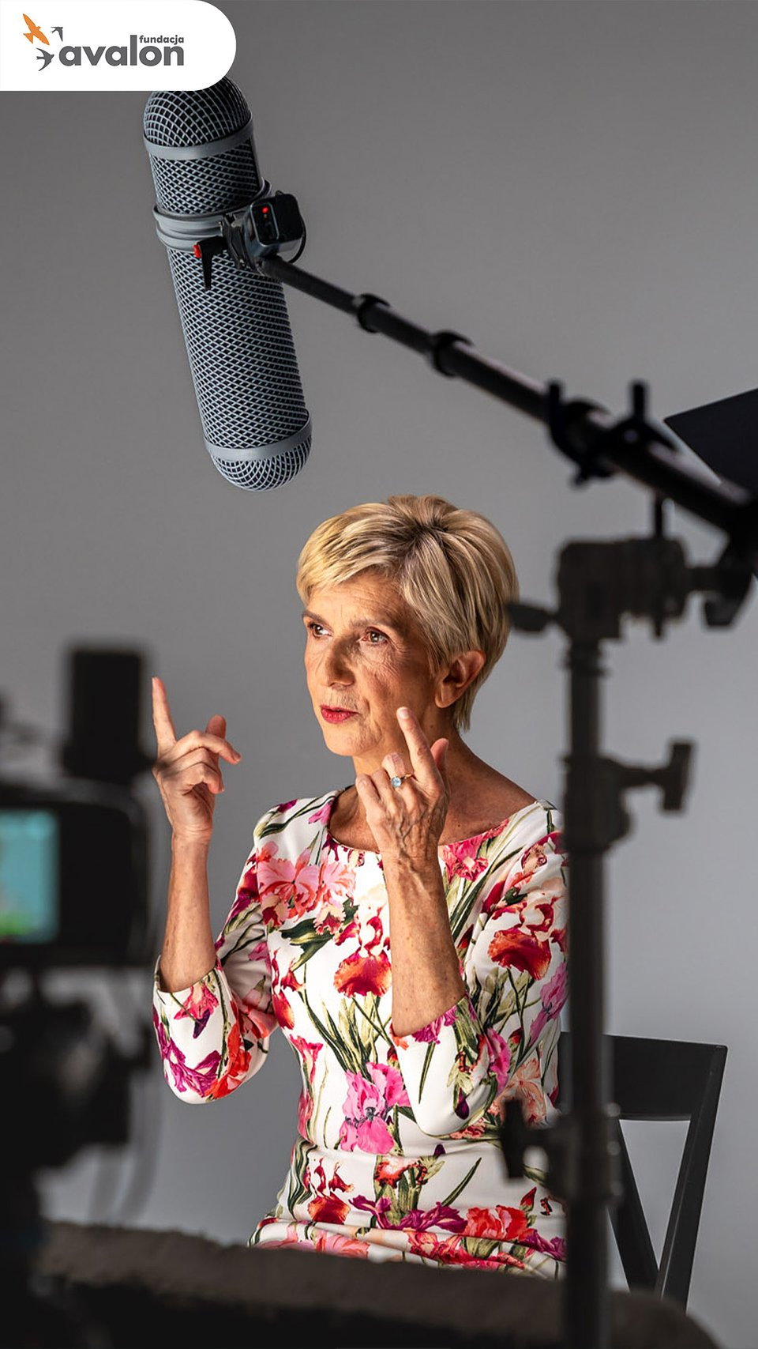

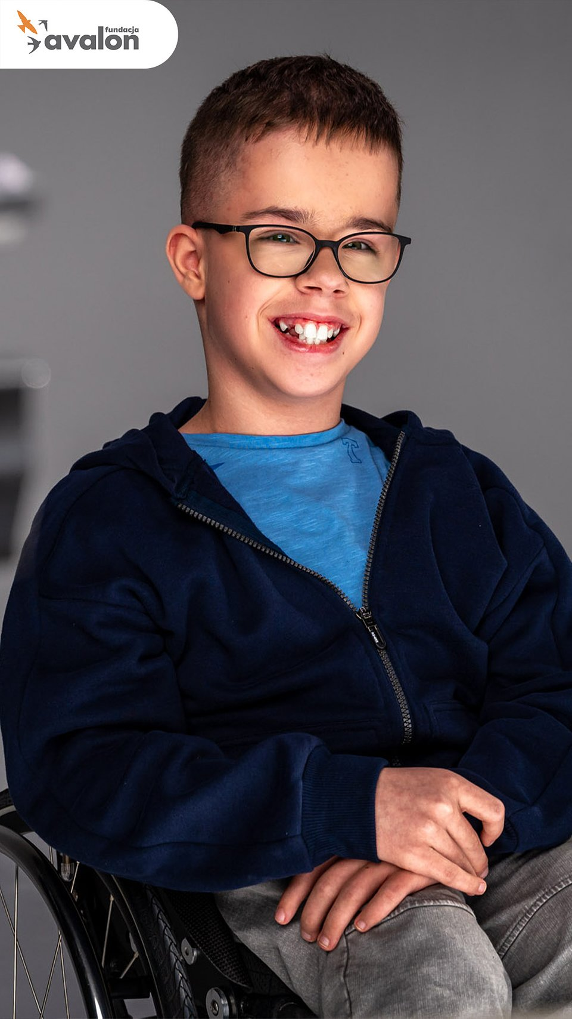

Poprzez kampanię występujący bohaterowie kierują swój przekaz również do innych OzN. Pokazują na swoim przykładzie, jak poradzili sobie z ograniczeniami we własnej głowie, w jaki sposób budowali poczucie własnej wartości i sprawczości a także jak walczyli i walczą dalej o swoją podmiotowość.

Kampania Fundacji Avalon ukazuje wiele problemów, ale także pokazuje, co możemy zrobić, by wszystkim nam w tym świecie żyło się lepiej. Zwróćmy uwagę, ale nie oceniajmy po wyglądzie, zapytajmy, czy pomóc, ale nie bądźmy wścibscy i natarczywi. Okażmy serce i naszą uwagę. „Przede wszystkim, myślę, że ludziom brakuje otwartości i empatii. To są dwie rzeczy, które w tym dzisiejszym świecie są bardzo potrzebne. Ludzie cierpią na ich deficyt, ale to nie bierze się znikąd. Bardzo dużo zależy od naszego wychowania i od tego, w jaki sposób i w jakiej świadomości wychowujemy następne pokolenia.” - kwituje Mariusz Kędzierski.

To właśnie dlatego kampania zachęca do wsłuchania się w historię bohaterów i poznanie powodów, dlaczego równość dostępu, inkluzywność społeczna, edukacja i świadomość, są tak potrzebne. To podstawy, które zwiększają widoczność osób z niepełnosprawnościami i które zwracają im podmiotowość.

O kampanii

„Teraz mnie widzisz?”to już szósta z kolei ogólnopolska kampania społeczna Fundacji Avalon. Jej celem jest zwrócenie uwagi na problem niezauważalności osób z niepełnosprawnościami. Kampania ukazuje OzN jako pełnowartościowych członków społeczeństwa – zwłaszcza w zakresie uczestnictwa w życiu społecznym, medialnym, budowaniu relacji czy wypełnianiu różnorodnych ról społecznych i zawodowych. Bohaterami kampanii są osoby z niepełnosprawnościami, które podzieliły się swoimi doświadczeniami, historiami i problemami by uwrażliwić społeczeństwo na potrzeby różnych grup społecznych. Projekt jest współfinansowany przezPFRON. Więcej informacji o kampanii oraz jej bohaterach znajduje się na stronie FUNDACJI AVALON

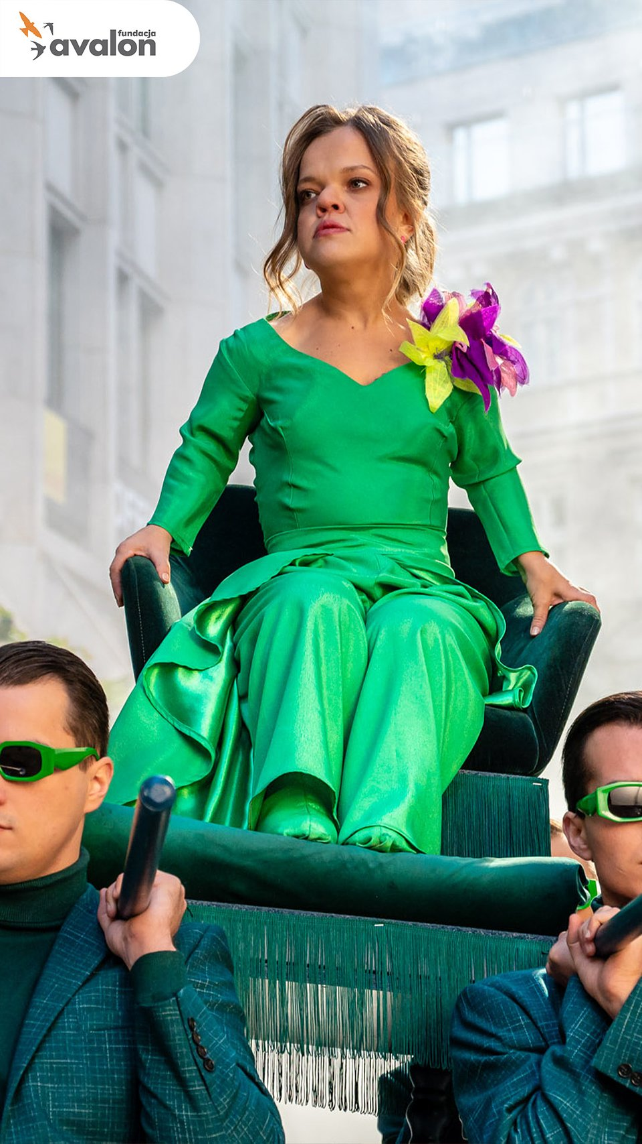



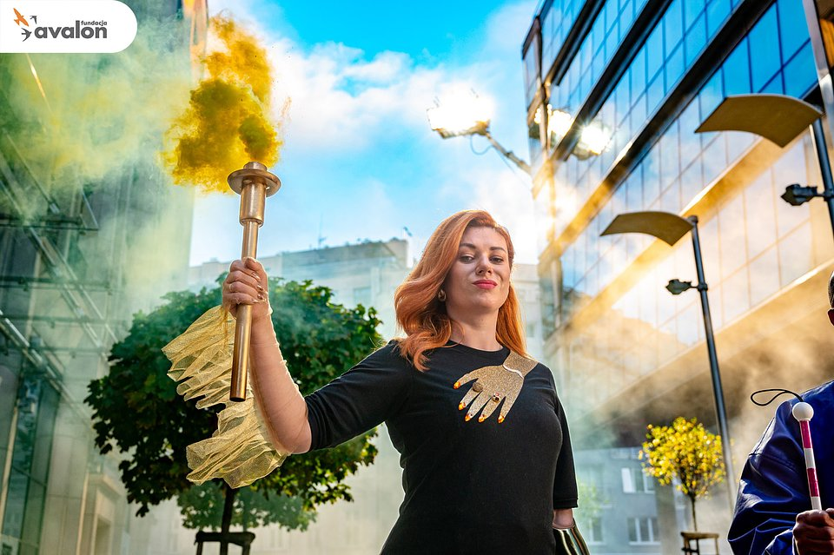

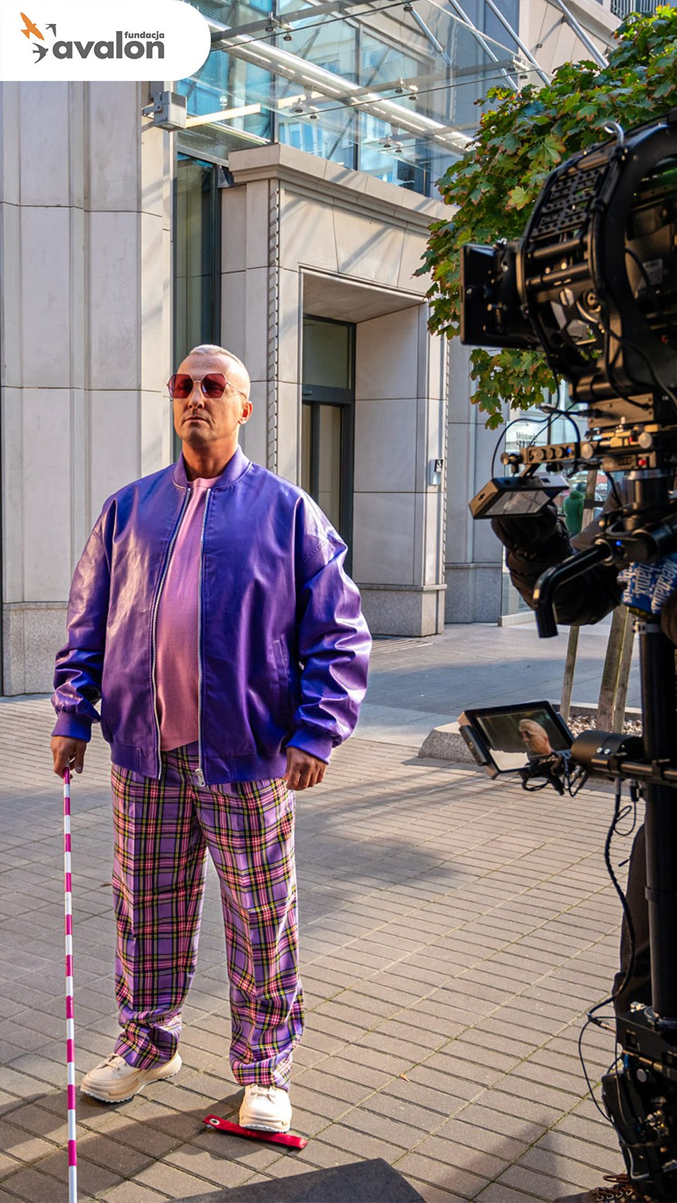

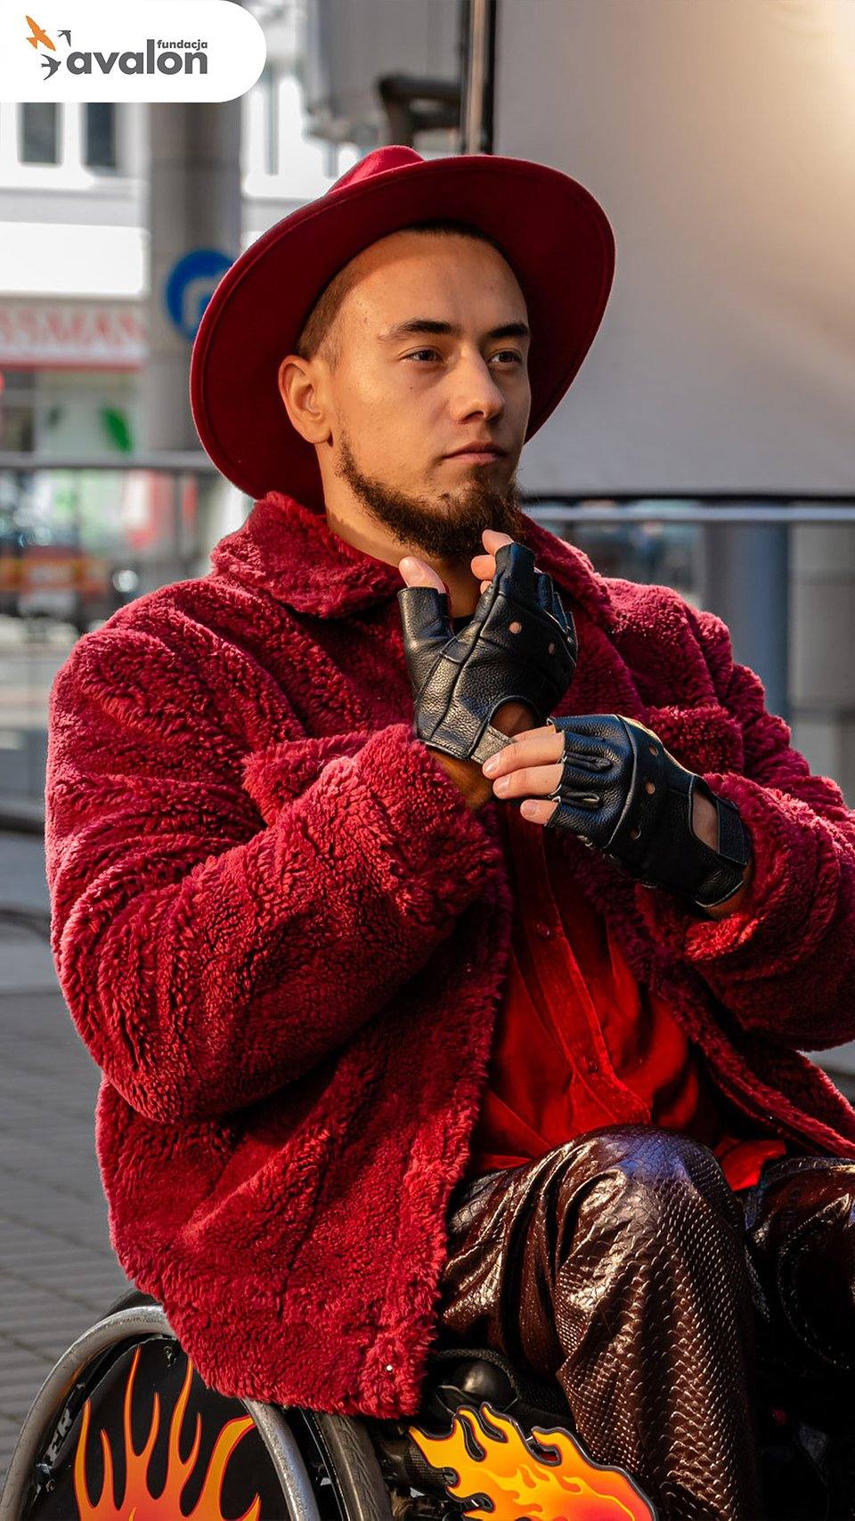

O Fundacji Avalon

Fundacja Avalon to jedna z największych organizacji pozarządowych w Polsce wspierających osoby z niepełnosprawnościami i przewlekle chore, powstała w 2006 roku, a od roku 2009 posiada status organizacji pożytku publicznego. Ma siedzibę w Warszawie, jednak swoim wsparciem obejmuje osoby potrzebujące z całej Polski. Fundacja oferuje pomoc potrzebującym w obszarze finansowym, a także prowadzi szereg programów społecznych i edukacyjnych, mających na celu aktywizację OzN a także zmianę postrzegania osób z niepełnosprawnościami w polskim społeczeństwie. Fundacja Avalon aktualnie wspiera około 14 000 osób z całej Polski. Łączna wartość pomocy udzielonej przez Fundację swoim podopiecznym wynosi blisko 400 mln.

Szczegóły dotyczące działania fundacji znajdują się na oficjalnej stronie www.fundacjaavalon.pl

